Правила личной безопасности на улице в темное время суток

Мы никак не можем избежать ночного передвижения по улице. Даже самому заядлому домоседу приходится возвращаться зимним вечером с работы домой в темноте. Что уж говорить о тех, кто любит ходить в театры, гостить у друзей, совершать вечерние пробежки. Поэтому правила личной безопасности на темной улице придутся кстати всем без исключения.
Итак, основные правила безопасности:
• сведите к минимуму передвижения по ночному городу, если есть возможность, воспользуйтесь лишний раз такси;
• выбирайте маршрут не короткий, а безопасный, даже если дорога в последнем случае займет гораздо больше времени;
• любым способом избегайте передвижения в одиночестве в малолюдных и плохо освещаемых местах, исключите из своего маршрута пустыри, длинные заборы промышленной зоны, проходы под мостами и эстакадами, темные дворы, парки, стадионы, аллеи, обсаженные кустами, тропинки через детские сады и т.п.;
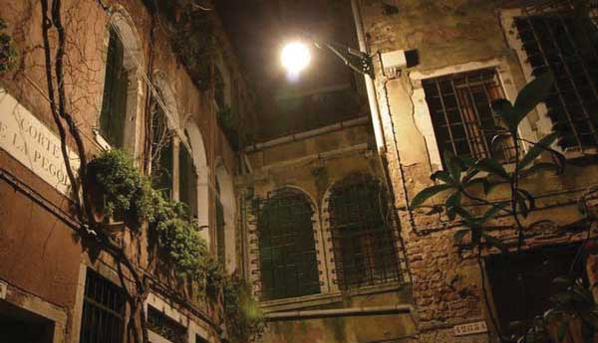
• избегайте мест ночных развлечений, чтобы не натолкнуться на вышедшую поискать приключений подвыпившую компанию;
• старайтесь не перемещаться по городу в нетрезвом состоянии, при необходимости попросите родственника или хорошего знакомого довести вас или, в крайнем случае, воспользуйтесь такси; помните, что подвыпивший человек – легкая жертва для преступника;
• выходя на улицу в темное время суток, не надевайте одежду, которая может спровоцировать преступника. Дорогая одежда привлечет грабителя, а девушка в мини-юбке легко может стать жертвой хулиганов;
• если к вам грубо обращаются или делают вас объектом насмешек, не отвечайте и не поддавайтесь на провокации;
• не передвигайтесь автостопом и не соглашайтесь на то, чтобы вас подвозили незнакомые люди;
• никогда не показывайте деньги или драгоценности, их надо держать во внутреннем кармане или в другом надежном месте, уделите особое внимание этому правилу безопасности;
• не нагружайте себя сумками, лучше всегда иметь свободу движений на тот случай, если возникнет необходимость бежать или защищаться;
• если есть подозрение, что вас преследуют, звоните в любую входную дверь, наберите по мобильному телефону родственника или друга. Расскажите где вы находитесь и в какую ситуацию вы попали, начните кричать; в общем, делайте все возможное, чтобы обезопасить себя, и не стесняйтесь при этом выглядеть глупо – лучше лишний раз перестраховаться, чем рисковать здоровьем или жизнью;
• в незнакомом городе обзаведитесь картой, которая позволит сэкономить время; по той же причине обращайтесь к разным людям, когда вы ищите какой-нибудь адрес, потому что единственный ответ может быть неправильным;
• если какой-нибудь автомобилист или прохожий спрашивает совета, дайте его быстро и четко или извинитесь, что вы не знаете этого места, но не вызывайтесь сопровождать незнакомого человека;
• идите по дороге навстречу движению транспорта – так можно избежать внезапного нападения из автомобиля;
• всегда имейте в запасе несколько билетов на городской транспорт – это позволит вам быстрее добраться до пункта назначения, избегая лишнего передвижения в темное время суток.
Еще одно важное правило безопасности – не бояться! Следует идти уверенно, высоко подняв голову, четкими размеренными шагами. Преступники, как правило, выбирают себе в жертву человека нервозного, суетящегося, весь вид которого говорит о том, что он всего боится. Ваш облик должен выдавать спокойствие и силу. Преступнику должно показаться, что вы, по меньшей мере, обладатель черного пояса по каратэ, вышедший на улицу ради того, чтобы размять мышцы на каком-нибудь хулигане. В городских джунглях почти безотказно действует принцип «кто кого сильнее напугает».

КАК ПРЕДУПРЕДИТЬ КВАРТИРНУЮ КРАЖУ

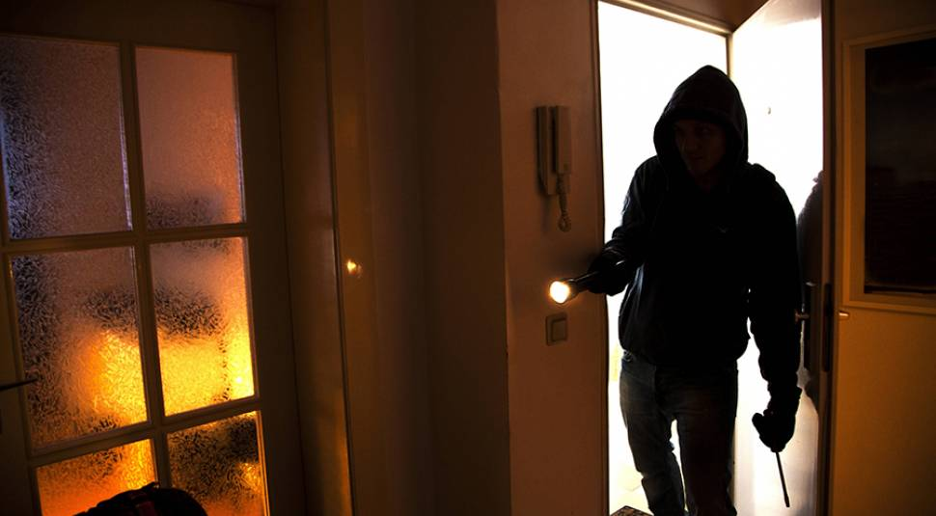
Не секрет, что новогодняя ночь – горячая пора для работников скорой медицинской помощи, причиной вызовов праздничную ночь чаще всего становятся для взрослых различные травмы, в том числе от неправильного обращения с пиротехническими изделиями, отравление алкоголем и продуктами питания, обморожения. А дети попадают в больницу из-за острых аллергических реакций, пищевых отравлений, ожогов и переохлаждения. Новогодняя ночь становиться горячей и для таких экстренных служб, как полиция, пожарная охрана. Чтобы не встретить первое утро Нового года на больничной койке или в отделении полиции, или еще хуже того на улице под открытым небом, возьмите на заметку наши рекомендации.
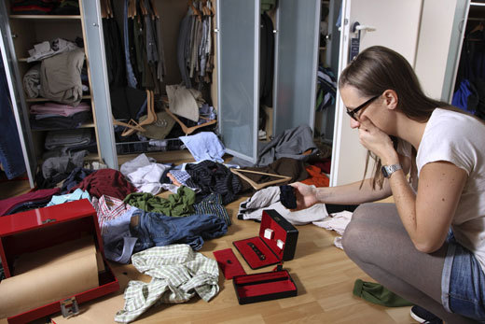
Многие из нас отмечают праздники вне дома, то есть уходят в гости к родственникам или друзьям, оставляя свое жилище без присмотра и предоставляя возможность преступникам рассматривать ваше имущество как легкую добычу.
Для соблюдения необходимой безопасности нужно придерживаться простых правил:
- никогда не оставляйте запасные ключи на видом месте ни в своей квартире, ни в надежных местах «под ковриком»;
- помните, если вы потеряли ключи, необходимо срочно поменять замки;
- лучше, если вас охранять будут две двери. Установите замки разных типов на расстоянии не менее 15 см друг от друга;
- окна первого, второго и последних этажей необходимо оборудовать решетками;
- установите домофон;
- не впускайте посторонних людей в квартиру;
- по возможности заведите собаку;
- самая надежная зашита от грабителей - сигнализация;
- не говорите малознакомым людям о поезде в гости или уходе из дома на длительное время, либо о том, что вы приобрели дорогостоящие вещи, либо о том, что храните значительную сумму денег в доме;
- закройте окна, форточки, балкон или лоджию;
- если вы выехали на длительное время, попросите соседей заходить поливать цветы, вынимать газеты и письма из почтового ящика;
- по возможности установите камеру видеонаблюдения;
- отдайте ценные вещи на хранение;
- создайте эффект присутствия: оставьте включенным радио, включите свет в комнате;
- приходя домой не забывайте замыкать входную дверь, калитку и ворота.
Такие немаловажные правила помогут вам избежать участи потерпевшего.

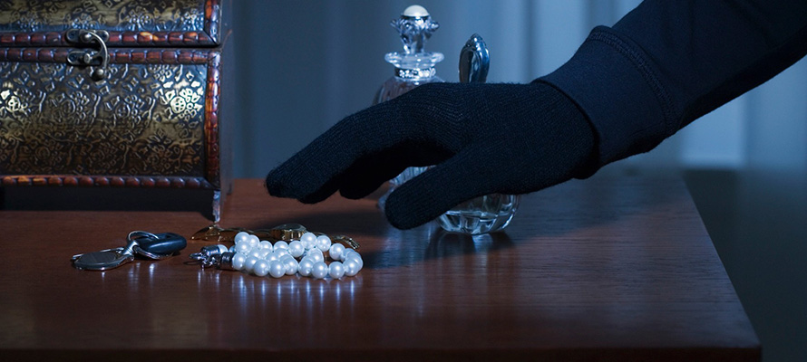

АЛКОГОЛЬ И ПРАЗДНИКИ
Ни для кого не секрет, что праздники на Руси испокон веков праздновались бурно и весело! Алкоголь тек рекой, а народ, не успевая протрезветь от предыдущих возлияний, уже спешил принять следующую дозу. По размаху гуляний мы недалеко ушли от своих предков, а в чем-то даже превзошли их. Если сравнивать качество спиртного, то деды наши и прадеды пили более качественные и натуральные напитки по сравнению с теми, которые красуются на витринах наших магазинов. Так как встретить праздники с минимальным ущербом для собственного здоровья?
Первое, на что хочется обратить внимание: никогда не принимайте алкоголь на пустой желудок. Так очень часто ведут себя алкоголики, целый день голодая в предвкушении застолья, в результате чего даже после принятия небольшой дозы теряется контроль над ситуацией со всеми вытекающими последствиями.
Между приемом алкоголя делайте промежутки, пытайтесь контролировать собственное состояние.

Следующее, на что нужно обратить внимание: пейте как можно больше безалкогольной жидкости. Будет очень хорошо, если после каждой дозы алкоголя вы будете пить сок, морс, просто воду. Жидкость поможет разбавить алкоголь до минимальной концентрации, тем самым предотвратив негативные последствия, поджидающие на следующее утро.
Последствия алкоголизации могут не настигнуть вас, если перед принятием алкоголя выпить несколько таблеток активированного угля.
Кстати, почему на праздниках народов Кавказа никто не падает лицом в салат и лечение алкоголизма не столь востребовано?
Ответ достаточно прост: их торжества сопровождаются тостами, делающими невозможным прием алкоголя одним махом. Люди собираются для общения, для веселья. У большинства нашего населения теряется контроль над количеством выпиваемого, и праздник превращается в банальную попойку с вытекающими последствиями в виде ссор, домашних скандалов, драк, где кухонные разбойники распускают руки, пуская в ход не только собственные кулаки, но и различные опасные предметы. Большая часть преступлений совершается в алкогольном опьянении.
Необходимо понять: обилие алкогольных напитков на новогоднем и рождественском столе – это всего лишь следование неправильным стереотипам и бытовая распущенность населения. И помнить самое главное: ценность цивилизованного общества - это человеческая жизнь, берегите себя и своих близких!

